**Editor de informes en Power BI**

**Introducción**

Imagine que es analista de datos en Adventure Works, una empresa multinacional de fabricación especializada en bicicletas y accesorios. Acaba de recibir una gran cantidad de datos sin procesar -cifras de ventas, detalles de compras, datos de recursos humanos, etc.- y está entusiasmado por convertir estos datos en perspectivas procesables. La alta dirección cuenta con usted para entregarle un informe convincente y fácil de digerir antes de que acabe la semana. Suena abrumador, ¿verdad? Bueno, ¡no si utiliza el **Editor de informes** de Microsoft Power BI!

En esta lectura, descubrirá la disposición, los componentes individuales y las funcionalidades básicas del Editor **de** informes de Power BI, incluida la **cinta de opciones**, el **lienzo del informe** y sus diversos paneles como **Filtros**, **Campos** (o **Datos**) y **Visualizaciones**. Profundizará en cada elemento de la interfaz de usuario y en cómo contribuyen a su proceso de análisis de datos y creación de informes.

**Introducción al Editor de Informes**

El Editor **de** Informes en Power BI es un tesoro de características y elementos, cada uno con su propósito y ventajas únicas. Aquí es donde pasará la mayor parte de su tiempo convirtiendo datos brutos en historias visuales significativas. La verdadera belleza del **Editor de informes** reside en su diseño intuitivo que se adapta a usuarios de todos los niveles de habilidad. Si se está iniciando en el mundo de los datos, las funciones de arrastrar y soltar y la interfaz de fácil navegación le ayudarán a reducir la barrera de entrada. Exploremos algunas de sus funcionalidades principales.

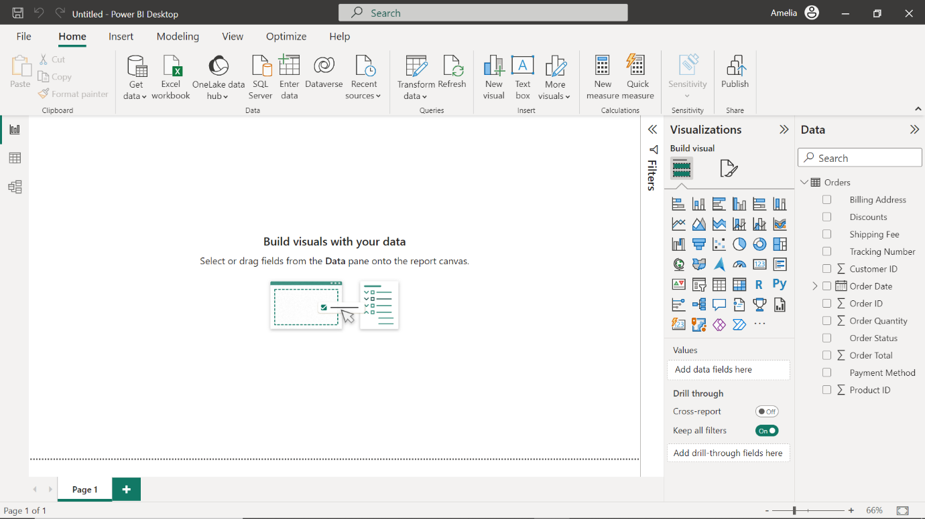

**Cinta**

La cinta de **opciones** es donde se encuentran todas las opciones de comandos de alto nivel. La cinta de **opciones** puede compararse con el salpicadero de un coche, ya que ofrece control sobre todo su proyecto. Puede guardar su proyecto, cambiar la vista de su informe o incluso publicarlo en Power BI Service. Si es un asistente técnico, es posible que utilice a menudo la opción Insertar para incorporar cuadros de texto, imágenes o incluso nuevas páginas al informe. La **cinta de opciones** es una herramienta muy versátil, que le permite manipular su informe a nivel macro.

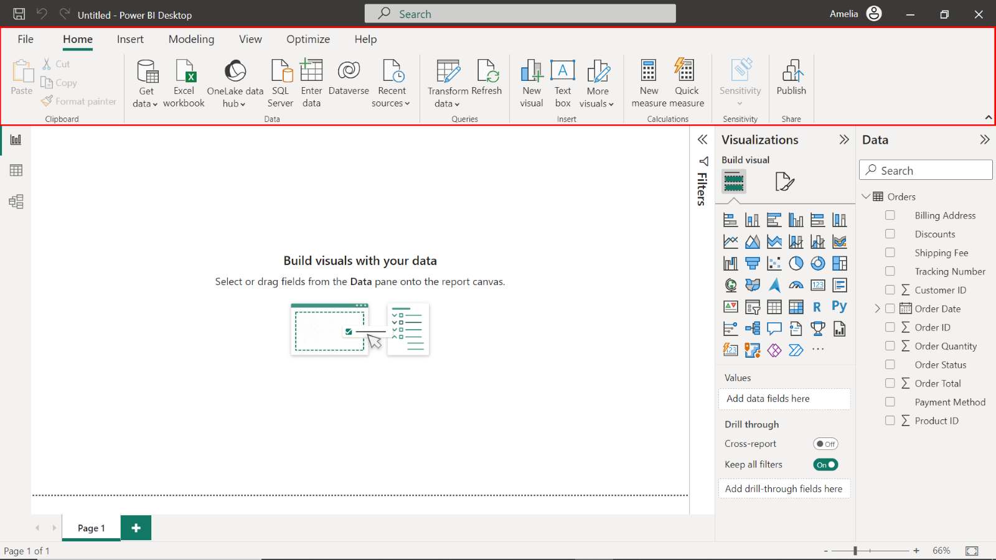

**Lienzo del informe**

El **Lienzo** del informe es su escenario; aquí es donde tiene lugar su presentación. Todo el arrastrar y soltar de campos y elementos visuales que haga terminará aquí. Es una pizarra en blanco que usted rellena con sus narraciones de datos. Esta área le otorga la capacidad de organizar múltiples visuales en un diseño cohesivo, proporcionando actualizaciones dinámicas en tiempo real. El **lienzo** del informe es su espacio de trabajo para experimentar, mover las cosas de un lado a otro, acercar y alejar el zoom y determinar cómo va tomando forma su informe.

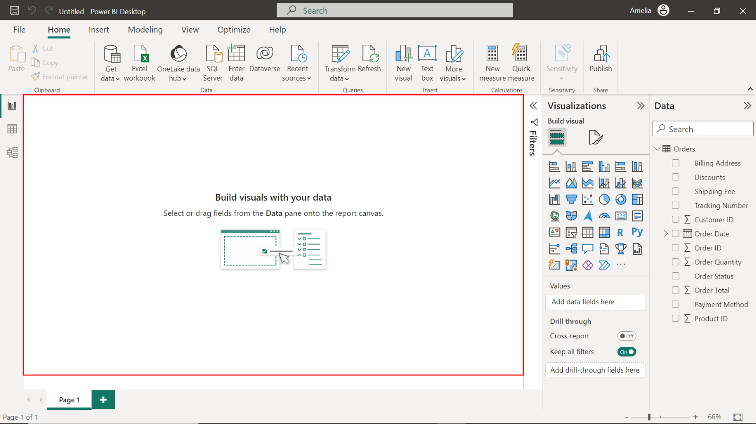

**Panelesdel editor de informes**

Hay tres paneles visibles cuando abre un informe por primera vez: **Filtros**, **Visualizaciones** y **Campos** (o **Datos**). Los dos primeros paneles, **Filtros** y **Visualizaciones**, controlan cómo aparecen sus visualizaciones, incluyendo el tipo, los colores, el filtrado y el formato. El último panel, **Campos** (o **Datos**), gestiona los datos subyacentes en las visualizaciones. Profundicemos en cada uno de estos paneles.

* Panel**Filtros**: El panel **Filtros** es su lupa de enfoque láser. En un conjunto de datos a gran escala como el que tendría Adventure Works, puede que no todos los datos sean relevantes para cada informe. Tal vez necesite explorar sólo los tiempos de envío del último trimestre para un informe ejecutivo. Para lograrlo, podría aplicar un filtro sólo para extraer esos datos en particular, asegurándose de que su informe sea específico y significativo. Mediante el panel **Filtros** , puede ver, establecer y modificar filtros persistentes en sus informes a nivel de página, informe, desglose y visual. Puede realizar filtrados ad-hoc en las páginas de los informes y en los visuales seleccionando elementos de los visuales o utilizando herramientas como los rebanadores.

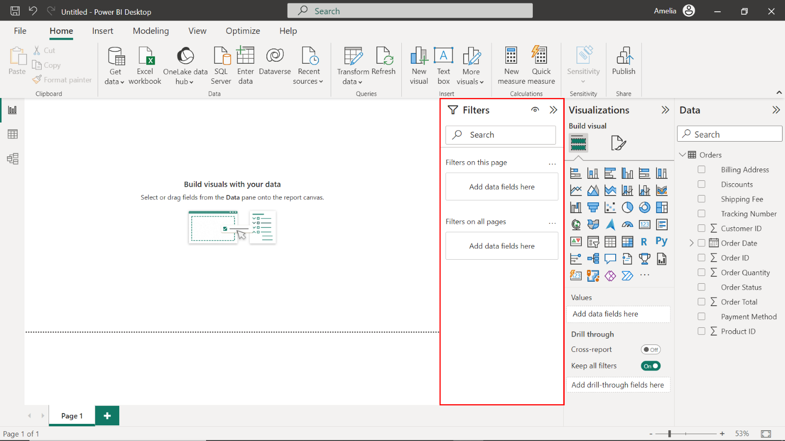

* **Campos** o panel de **datos** : Cuando cargue datos en Power BI, ya sea desde una hoja Excel, una base de datos AzureSQL o cualquier otra fuente, esos campos de datos aparecerán en el panel **Campos** situado en la parte derecha de la pantalla. **Nota:** El panel **Campos** también se denomina panel **Datos** o sección **Datos** , y los términos pueden utilizarse indistintamente. Piense en este panel como su lista de ingredientes cuando cocina un plato complejo. Utilizando Adventure Works como ejemplo, es posible que tenga diferentes tablas o conjuntos de datos relacionados con **Productos**, **Ventas**, **Empleados**, etc. El panel **Campos** está perfectamente organizado para ayudarle a encontrar rápidamente las columnas que necesita. Los campos pueden ser tan variados como **el ID del producto**, los **ingresos mensuales**, **el nombre del empleado**, etc. Arrastrándolos y soltándolos en el **lienzo del informe** le ayudará a generar las visualizaciones.

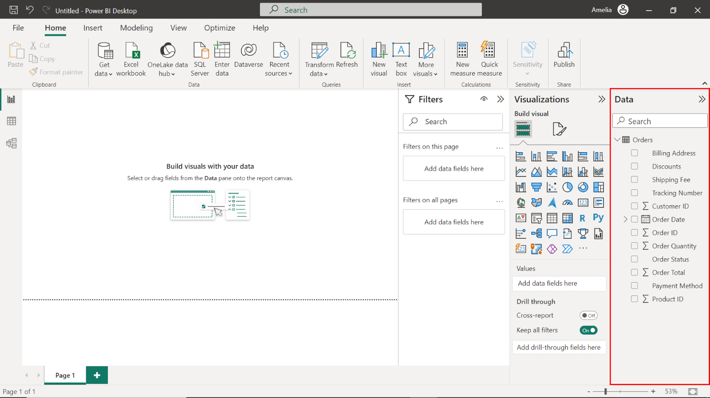

* Panel**Visualizaciones** : A la izquierda del panel **Campos** o **Datos** se encuentra su panel **Visualizaciones** . Si el panel **Campos** o **Datos** es su lista de ingredientes, entonces el panel **Visualizaciones** es su conjunto de herramientas de cocina. Aquí encontrará una gran variedad de tipos de gráficos, como gráficos de barras, gráficos circulares, tablas e incluso visuales complejos como gráficos de cascada o de embudo. También puede modificar las propiedades de cada visual, como los colores y las etiquetas, para, por ejemplo, alinearse mejor con las directrices de la marca corporativa de Adventure Works. Si empieza a construir una visualización seleccionando campos sin seleccionar primero un tipo de visualización, Power BI elige el tipo de visualización por usted. Puede mantener la selección de Power BI o cambiar el tipo seleccionando un icono diferente.

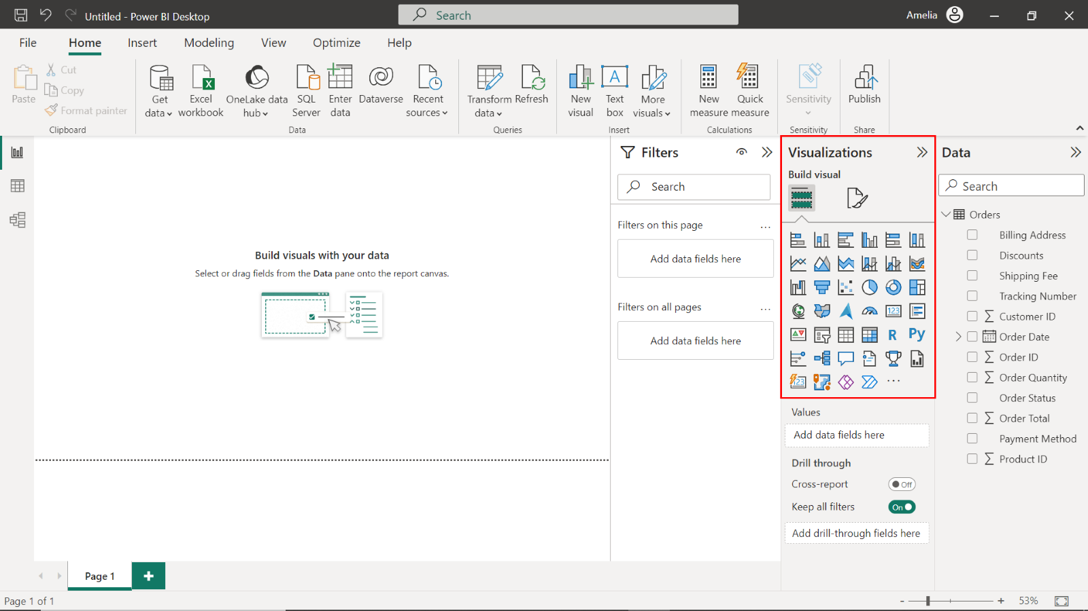

**Conclusión**

Esta lectura le ha enseñado los elementos clave de la interfaz de usuario del editor de informes de Power BI, incluida la cinta de opciones de comandos de alto nivel y el **lienzo del informe**, donde se organizan las visualizaciones. Ha descubierto las funcionalidades y ubicaciones del panel **Filtros** para realizar informes específicos, el panel **Campos** o **Datos** para organizar sus datos y el panel **Visualizaciones** para seleccionar los cuadros o gráficos adecuados. Aunque en esta lectura ha tocado los aspectos básicos del Editor de informes, comprender todo su alcance y funcionalidades es crucial para sus habilidades en el análisis de datos y la elaboración de informes. Tenga por seguro que en este curso profundizará en las capacidades y características del panel Visualizaciones.

Marcar como completo

Me gusta

No me gusta

Informar de un problema